**JavaScript开发基础**

学号： XXXXXXXX101

姓名： 曾志城

日期： 2022年06月10日

**项目的名称**

1、js效果名称：效果名。（例如，表单验证）

所涉及知识点：（例如，正则表达式）

效果截图：（可以是多张）

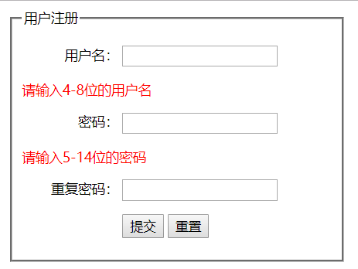

关键代码：

